Navodila za uporabo aplikacije za določitev osnovnih plač funkcionarjev (plačna skupina A) in direktorjev (plačna skupina B) ter za pripravnike v primeru prenosa že doseženih napredovanj

Osnovne funkcionalnosti aplikacije:
Aplikacija se uporablja za izračun razlike ter osnovne plačne javnih uslužbencev v prehodnem obdobju za plačne skupine B in funkcionarjev (plačna skupina A) ter za pripravnike v primeru prenosa že doseženih napredovanj.

V aplikacijo je treba vnesti naslednje vhodne podatke:

- Šifro DM;
- Plačni razred funkcionarja/direktorja/pripravnika na dan 31. 12. 2024 (»stara« plačna lestvica) in
- Plačni razred funkcionarja/direktorja/pripravnika na dan 1. 1. 2025 (»nova« plačna lestvica).

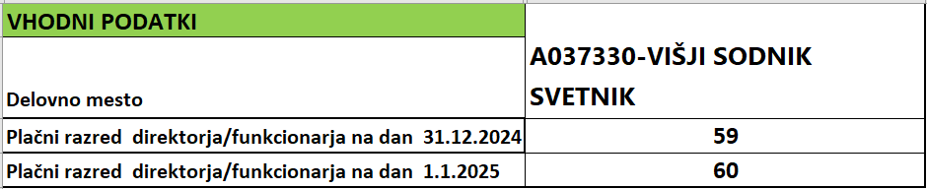

Aplikacija podobno kot aplikacija za prevedbo vrne podatke o plačnem razredu v novi plačni lestvici, razliko, vrednost obrokov in osnovno plačo v prehodnem obdobju.

Izračun osnovne plače za pripravnike v primeru prenosa že doseženih napredovanj:

Aplikacija je glede na prejšnje verzije razširjena na način, da jo je mogoče uporabiti za javne uslužbence, ki so že zaposleni v javnem sektorju in sklenejo pogodbo o zaposlitvi za drugo delovno mesto kot pripravnik ter ohranijo število plačnih razredov napredovanj ob hkratnem upoštevanju odbitka štirih plačnih razredov (povezava na Stališče 4: Stalisce-st.-4-sprejeto-na-sestanku-delovne-skupine-17.-2.-2025-in-3.-3.-2025.docx).

V aplikaciji za izračun plače v prehodnem obdobju v tem primeru izberete šifro delovnega mesta P00000-PRIPRAVNIK, plačni razred na dan 31.12.2024 in plačni razred na dan 1.1.2025.

